Правильное дыхание очень важно для развития речи, так как дыхательная система — это энергетическая база для речевой системы. Дыхание влияет на звукопроизношение, артикуляцию и развитие голоса. Источником образования звуков речи является воздушная струя, выходящая из легких через гортань, глотку, полость рта или носа наружу. Без правильного дыхания, для которого характерны короткий, глубокий вдох и плавный, длительный, экономный выдох, невозможна хорошо речь. Как вы поняли, от речевого дыхания зависит и громкость, и чистота, и выразительность звучащей речи. А, поэтому, необходимо научиться управлять речевым дыханием.
В этом помогут упражнения по дыхательной гимнастике.

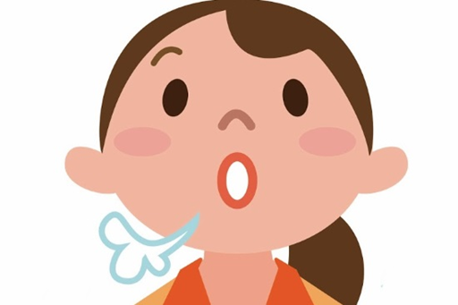

ПРАВИЛА ПРОВЕДЕНИЯ ДЫХАТЕЛЬНЫХ УПРАЖНЕНИЙ
Дыхательные упражнения являются очень важной и эффективной частью работы с детьми дошкольного возраста. Результат будет намного лучше, если они проводятся не только в кабинете с логопедом, но и с родителями дома. Нужно понимать, что дыхательные упражнения – это нагрузка для ребенка, поэтому важно учитывать ряд рекомендаций:
✓ упражнения лучше всего проводить до приема пищи (если после еды, то нужно подождать 1,5-2 часа);
✓ занятия не должны быть слишком долгими – для достижения результата хватает 3-5 минут;
✓ важно контролировать правильность дыхания (в процессе не должны напрягаться мышцы лица, живота, подниматься плечи и т.д.);
✓ вдох – через нос, выдох – длинный и плавный;
✓ необходимо следить, за тем, чтобы не надувались щёки.
Помогите ребенку выработать сильную воздушную струю и пусть трудные звуки появляются как по волшебству!

Муниципальное бюджетное дошкольное образовательное учреждение «Детский сад №35 комбинированного вида» г. Коммунара

Речевое
дыхание-основа правильной речи.
Дыхательная гимнастика.

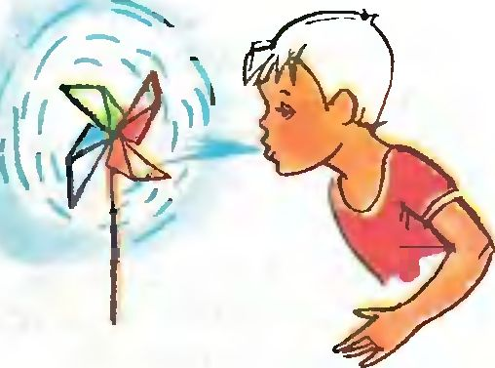
Подготовила: учитель-логопед
Тормозова Екатерина Фёдоровна

2022 г.

Польза дыхательной гимнастики
При выполнении дыхательной гимнастики кровь активно насыщается кислородом, при этом улучшается работа легких, головного мозга, нервной системы, сердечно-сосудистой системы ребенка, также гимнастика положительно влияет на работу органов пищеварения.
Дыхательная гимнастика является хорошей профилактикой заболеваний органов дыхания, развивает несовершенную дыхательную систему ребенка, укрепляет защитные силы организма в целом. Особенно полезны дыхательные упражнения детям, страдающим частыми простудными заболеваниями, бронхитами, бронхиальной астмой. При заболеваниях органов дыхания проведения такой гимнастики облегчает течение болезни и уменьшает вероятность развития осложнений.

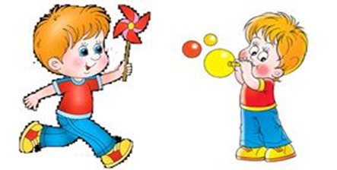

УПРАЖНЕНИЯ ДЛЯ РАЗВИТИЯ РЕЧЕВОГО ДЫХАНИЯ
«Сокровища гномов»
Ход игры: предлагать ребенку задуть шарик в лунку с определенным кристалликом.
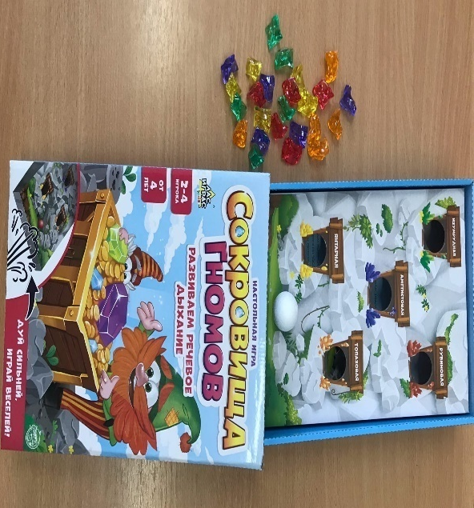
«Прожорливые звери»
Ход игры: предлагать ребенку задуть ватный шарик в рот прожорливому зверю.
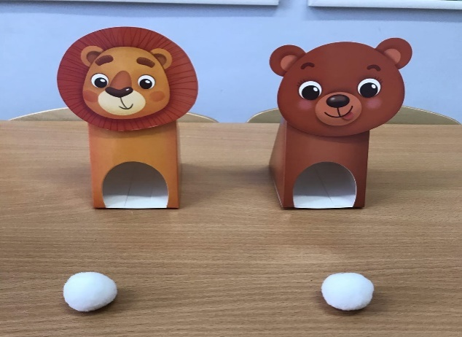

«Футбол»
Ход игры: показать ребенку, как можно дуть на легкий «мячик», чтобы загнать его в игрушечные ворота. Попросите ребенка самого загнать мяч в ворота.
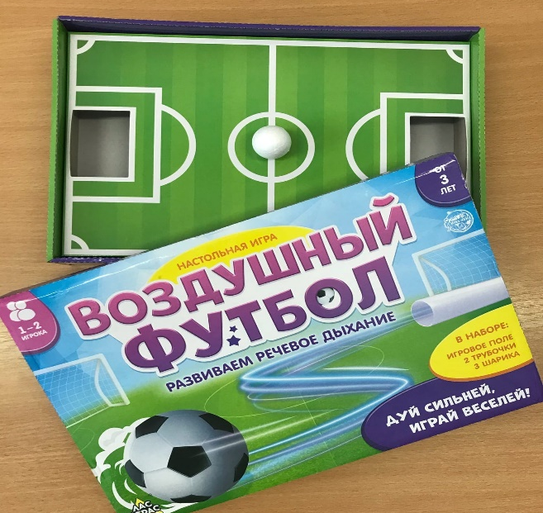

«Снежное облако»
Ход игры: показать ребенку, как можно сдуть бумажные снежинки с облака. Затем положить снежинки на облачко, поднесите к губам ребенка, и попросить его подуть на снежинку.
